Alumno…………………………………………………………………………………………………….

Fecha………………………………………………………………………………………………………

Curso …………………………………………………………………………………

4º ESO. ACTIVIDADES EVALUABLES PARA LOS ALUMNOS QUE VISITAN LA ASAMBLEA DE MADRID.

Se entrega en la próxima clase de CC Sociales.

Elabora tu propia crónica en la parte posterior de esta hoja (siguiendo la puta de la Noticia)

La Asamblea de Madrid es el parlamento autonómico de la Comunidad de Madrid (España).
Representa a los habitantes de la región ejerciendo la potestad legislativa.
Aprueba los presupuestos del gobierno regional y controla e impulsa la acción política y de Gobierno.
Los diputados que forman la Asamblea de Madrid son elegidos por un plazo de cuatro años mediante sufragio universal, libre, igual, directo y secreto.
El edificio de la Asamblea de Madrid, inaugurado en 1998, está ubicado en la Plaza Asamblea de Madrid, 1, en el barrio de Palomeras Bajas (distrito del Puente de Vallecas, Madrid). Su actual presidenta es Paloma Adrados (PPM)

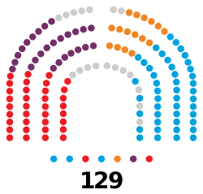
Composición de la Asamblea de Madrid en la X legislatura: Podemos: 27 seats PSOE: 37 seats Ciudadanos: 17 seats PP: 48 seats Vacíos y consejeros no diputados.

